患者ID 指導実施日
患者氏名 指導実施者

スイングヘラー 1/2 2017.5.1作成

スイングヘラー 各部位の名称
（薬品名：メプチン）

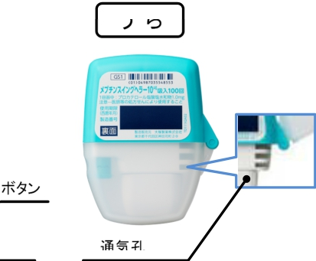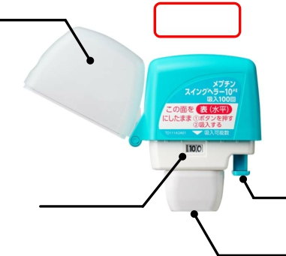
キャップ
うら

おもて

カウンター

残りの吸入回数

吸入口 通気孔

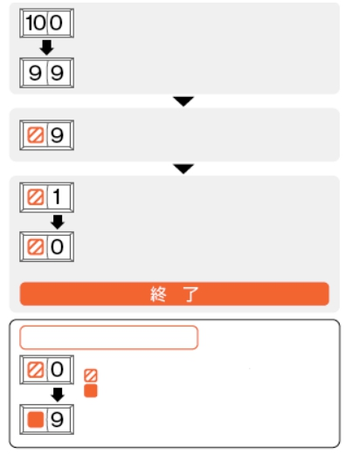

新しい吸入器の表示は“100”です。
（100吸入できます）

1吸入ごと（押しボタンを1回押すごとに）数字が減ります。

残りの吸入回数が“9”以下になると窓の左側がこの表示になります。
新しいお薬を用意して下さい。

残りの吸入回数は“1”です。

押しボタンを押すとお薬がセットされ
“0”になります。
（最後の1吸⼊分を吸⼊して下さい。）

使用しないで下さい
“0”の表示のものは使用しないで下さい。
0 の表⽰から、更に押しボタンを押すと
9 の表⽰になり、 押しボタンは 完全 に
戻らなくなります
お薬がセットされませんので使用しないで下さい。

国家公務員共済組合連合会 斗南病院(出典:群馬吸入療法研究会)
※群馬吸入療法研究会の許可を得て使用しています

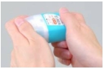

スイングヘラー 2/2

2017.5.1作成
スイングヘラーの吸入手順
（薬品名：メプチン）

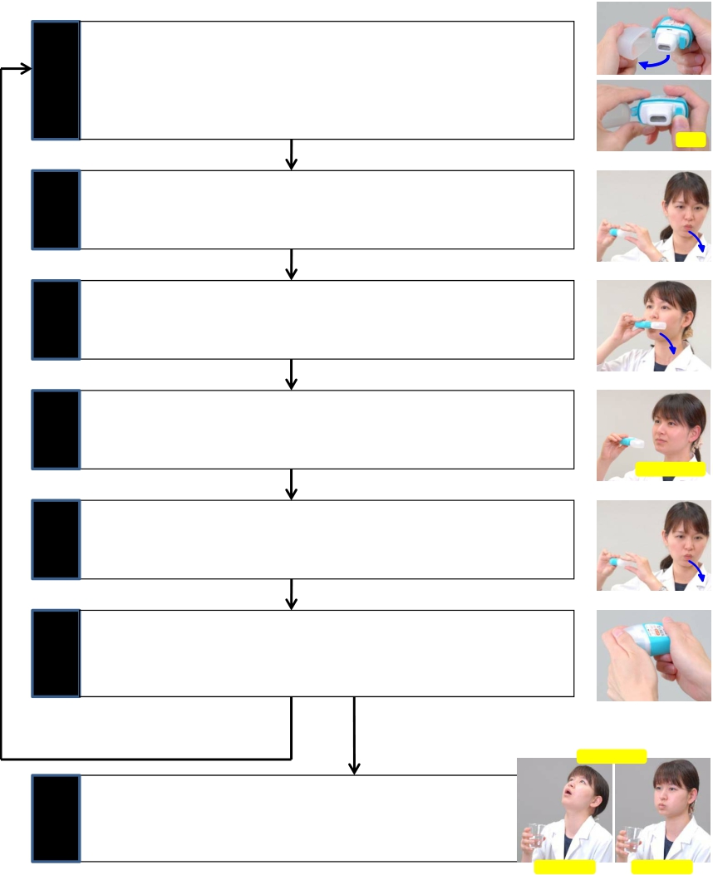※ 残量が少ない時は早めに新しいものを処方してもらって下さい※ 操作は（おもて面）を上にして、すべて水平に行って下さい

①薬の準備

キャップを開け固定し、カウンターで残量を確認します （A）
 押しボタンをカチッと音がして止まるところまで押します （B）
押しボタンから指を離します
A

B

カチッ

②息吐き

無理をしない程度に十分に息を吐き出します
（吸入口には息を吹きかけないで下さい）

③吸入

吸入口をくわえ、深く息を吸い込みます

④息止め

吸入口から口を離し、５秒間息を止めます

息を止める

⑤息吐き

⑥後片付け

息をゆっくり吐き出します
（吸入口には息を吹きかけないで下さい）

使用後はキャップを閉めます

※もう1回吸入をする場合

３回うがい

⑦うがい

 吸入後は、必ずうがい（ガラガラ・ブクブク）を各３回します

ガラガラ ブクブク
備考欄

国家公務員共済組合連合会 斗南病院(出典:群馬吸入療法研究会)
※群馬吸入療法研究会の許可を得て使用しています

